附件3
第十八届全国高职院校“发明杯”大学生专利创新大赛
参赛作品原创承诺书
（作品负责人填写）

本人系 学院 专业 班（在读□/已毕业□)学生。
本作品 ,系本人在 学院在读期间(独立□/与他人合作□)完成的专利创新设计。如用于申请专利,其专利权人为 学院。本人完全接受和遵守本次大赛的各项规定，并承诺该项参赛作品为本人（团队）原创科技成果，如涉及抄袭、盗用等侵犯他人知识产权的内容，本人作为该项作品负责人愿承担一切不利后果和相应的法律责任。

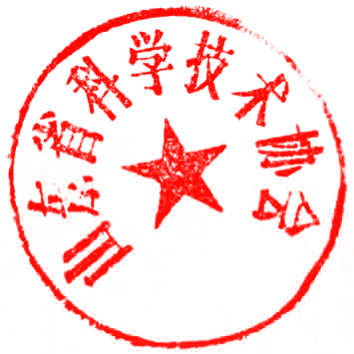

承诺人（签名）：
联 系 电 话：

年 月 日

